|  |  |  |  |  |
| --- | --- | --- | --- | --- |
| EMB00004e70326a | | **컨슈머인사이트 보도자료** | | |
| 기관 | 컨슈머인사이트 | | 이메일 | Sammy.park@consumerinsight.kr |
| 문의 | 박승표 상무 | | 연락처 | 02) 6004-7661 |
| 배포일 | 2025년 10월 15일(수) 배포 | | 매수 | 4매 |
| **Copyright © Consumer Insight. All rights reserved.** 이 자료의 모든 콘텐츠(문서, 분석 내용, 도표 등)에 대한 저작권은 (주)컨슈머인사이트에 있으며, 언론사의 기사 작성 목적에 한하여 인용 또는 보도할 수 있습니다. 그 외 모든 형태의 복제, 배포, 게시, 전시, 전송, 2차적 활용 등은 사전 서면 동의를 받은 경우에 한해 허용됩니다. 무단 사용 시 저작권법 등에 따른 법적 책임이 따를 수 있습니다. | | | | |

[**컨슈머인사이트 ‘자동차기획조사’의 Raw Data는 ‘Harvard Dataverse’에 업로드되고 있습니다.**](https://dataverse.harvard.edu/dataset.xhtml?persistentId=doi:10.7910/DVN/TJH903) **이는 미국 Harvard University가 운영하는 오픈소스 데이터 기탁소로, 연구자가 생산한 데이터를 공개해 재사용, 검증, 인용을 촉진하는 글로벌 연구 데이터 저장 플랫폼입니다.** [**▶자세히 보기**](https://consumerinsight.co.kr/dataverse)[**▶** **Harvard Dataverse 바로가기**](https://dataverse.harvard.edu/dataverse/consumerinsight)

|  |  |  |  |  |
| --- | --- | --- | --- | --- |
|  | **■ 제25차 연례 자동차기획조사 리포트 ⑥ 부식**  **국산차 부식 경험 역대 최저...수입차의 3배 '마의 벽' 여전** | | |  |
|  | | **- 100대당 부식 발생 부위 수 국산 25건, 수입 8건**  **- 르노코리아, 평균 19건으로 국산 브랜드 중 1위**  **- 한국지엠(21건), KGM(24건) 순으로 중견3사 우세**  **- 기아(25건), 현대차(29건) 등 대표 브랜드는 부진**  **- 작년 이어 국산이 수입차의 3.1배 수준에 머물러** |  | |

○ 소비자가 경험한 국산차의 평균 부식 발생 건수가 조사 시작 이후 최저치로 감소했으나 수입차에 비하면 여전히 3배 이상이었다. 국산 브랜드 중 르노코리아와 한국지엠 이 양호했고, KG모빌리티와 기아는 평균 수준이었으며, 현대차가 최하위로 순위 변동은 거의 없었다.

□ 자동차 리서치 전문기관 컨슈머인사이트가 2001년 시작해 올해 제25차를 맞은 ‘연례 자동차 기획조사(매년 7월 10만명 대상)’에서 새차 구입 후 1년 이상(24년 6월 이전 구입)인 소비자에게 부식 발생 경험을 부위별로 묻고 ‘100대 당 부식 발생 부위 수(CPH ; Corrosion Per Hundred)’를 산출해 국산차 브랜드별로, 국산차와 수입차별로 비교했다. 보유기간을 △2~5년차 △6~10년차 △11년차 이상으로 나눠 시기별 발생 추이도 살펴봤다.

**■** **르노코리아, 한국지엠 앞지르고 선두에**

○ 올해 조사에서 부식 발생 부위 수가 가장 적은 국산차 브랜드는 르노코리아(19 CPH) 였다**[그림]**. 새차 구입 후 2년 이상 경과한 차량 100대 중 부식 발생 부위 수가 19건이었음을 뜻한다. 이어 한국지엠(21 CPH), KG모빌리티(24 CPH) 순으로 중견3사가 1~3위를 차지했고, 그 다음은 기아(25 CPH)였으며, 현대차(29 CPH)가 제일 많았다.

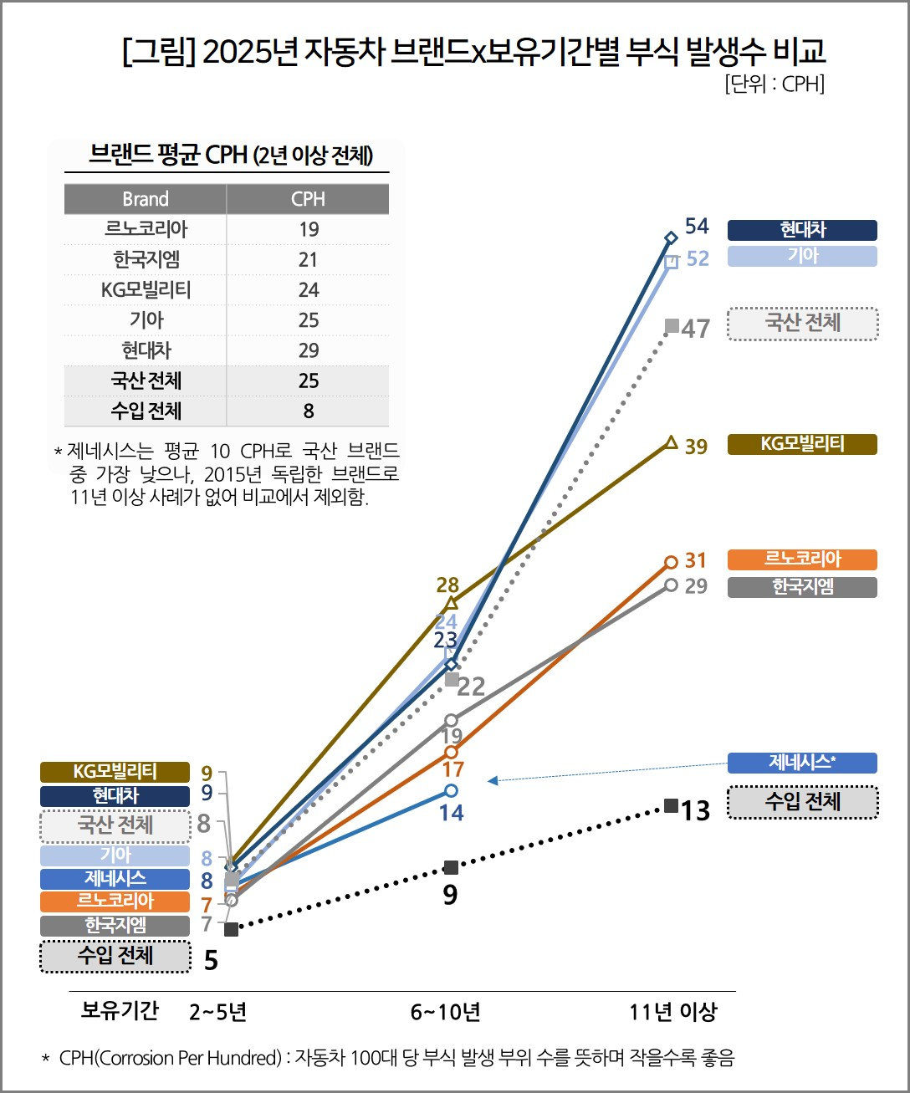

**■ 현대차·기아, 11년 이상 노후 차량 특히 취약**

○ 르노코리아와 한국지엠은 모든 차령에서 비교적 양호했는데 특히 11년 이상의 노후차에서 우수한 내구성을 보여줬다. 올해는 2~5년차에서도 나란히 3 CPH씩 감소했으나, 6~10년차에서 앞선 르노코리아가 한국지엠을 제치고 1위 자리를 차지했다. KG모빌리티는 11년 이상에서는 현대차·기아보다 양호했지만 2~5년과 6~10년에서는 발생 건수가 제일 많았다. 법정관리와 인수합병, 브랜드 변경 과정을 거치며 시기별로 어떤 변화가 있었는지 점검이 필요하다.

○ 현대차·기아는 11년 이상의 차령에서 부식 발생이 50 CPH 이상으로 눈에 띄게 많았던 반면 10년 이내 차령에서는 평균 수준을 크게 벗어나지 않았다. 대략 이 시점(2015년) 이후 출고 차를 기준으로 두 브랜드의 부식 관련 성능 개선이 이뤄졌다고 추정할 수 있다(참고. [현대-기아차, 부식 문제 많이 좋아졌지만…](https://www.consumerinsight.co.kr/boardView?no=3080&id=pr4_list&PageNo=1&schFlag=1&viewFlag=1) ’20.02.14).

○ 제네시스는 2~5년차 8 CPH, 6~10년차 14 CPH로 비교적 양호했으나 국산 유일의 프리미엄 브랜드다운 탁월성을 보여주지 못하고 있다. 독립 브랜드로 출범('15년) 직후 출고된 11년 이상 노후 차량이 조사 대상에 포함되기 시작하는 내년 이후 어떤 성적을 보일지 관심거리다.

**■ 전년 대비 국산 3건, 수입 1건 감소**

○ 무엇보다 주목되는 부분은 올해 국산차 평균(25 CPH)이 조사 개시 이후 최저치를 기록한 점이다. 작년보다 3 CPH 줄었고 ‘21년(29 CPH)과 비교하면 4 CPH 감소했다. ‘22년(26 CPH) 큰 폭 개선 이후 2년간의 부진(‘23년 27 CPH→‘24년 28 CPH)을 벗어나 추세를 반전시켰다는 의미가 크다.

○ 브랜드별로 한국지엠(+1 CPH)이 소폭 증가했을 뿐 대부분 브랜드가 감소했다. 르노코리아(-4 CPH)가 크게 줄어들어 한국지엠과 순위를 바꿨고, KG모빌리티(-1 CPH)도 소폭 감소했다. 기아(-5 CPH)와 현대차(-4 CPH)도 크게 호전됐으나 순위는 여전히 최하위권에 머물렀다(참고. [자동차 부식, 국산이 수입의 3배...현대차·기아 여전히 취약](https://www.consumerinsight.co.kr/boardView?no=3611&id=pr4_list&PageNo=2&schFlag=0&viewFlag=1) '24.10. 30).

○ 국산차 평균(25 CPH)은 수입차 평균(8 CPH)에 비하면 3.1배에 달했는데, 오래된 차일수록 차이가 더 컸다. 보유기간 ‘2~5년’ 1.6배(국산 8 CPH, 수입 5 CPH)에서, ‘6~10년’에는 2.4배(22 CPH, 9 CPH)로 커졌고, ‘11년 이상’에서는 3.6배(47 CPH, 13 CPH)에 달했다.

**■ 국산 좋아진 만큼 수입도 개선**

○ 장기 추세를 보면 국산·수입 모두 부식 발생이 줄어들고 있으며, 국산의 개선 속도가 더 빠른 것은 분명하다. 10년 전인 ‘15년 조사에서 수입차에 비해 5배 이상 열세(참고. [자동차 부식, 수입차의 5배](https://www.consumerinsight.co.kr/boardView?no=2788&id=pr4_list&PageNo=1&schFlag=1&viewFlag=1) ’16.01.28)였으나 ‘20년 이후 3배 수준으로 대폭 줄었다. ‘21년의 3.6배에서 ‘23년 3.4배로, 작년 3.1배로 계속 줄어들다가 올해는 작년 수준에서 정체 상태다. 품질 향상이 이어지면서 개선 여지가 점점 좁아진 데다 국산차만큼 수입차도 개선되고 있기 때문이다. 수입차 대비 부식 발생 수 ‘3배의 벽’을 언제쯤 깰 수 있을지 관심사다.

이 조사결과는 자동차전문 리서치회사 컨슈머인사이트가 2001년 시작한 표본규모 10만의 초대형 '연례 자동차 기획조사'의 제25차 조사(2025년 7월 실시)로부터 나온 것입니다.

-------------------------------------------------------------------------------------------------------------------

◈ **참고 : 「컨슈머인사이트」 '연례 자동차 기획조사' 개요 :**

「컨슈머인사이트」는 2001년부터 매년 7월 10만명의 자동차 소비자를 대상으로

자동차 연례기획조사(Annual Automobile Syndicated Study)를 아래와 같은 설계로 수행해 오고 있음.

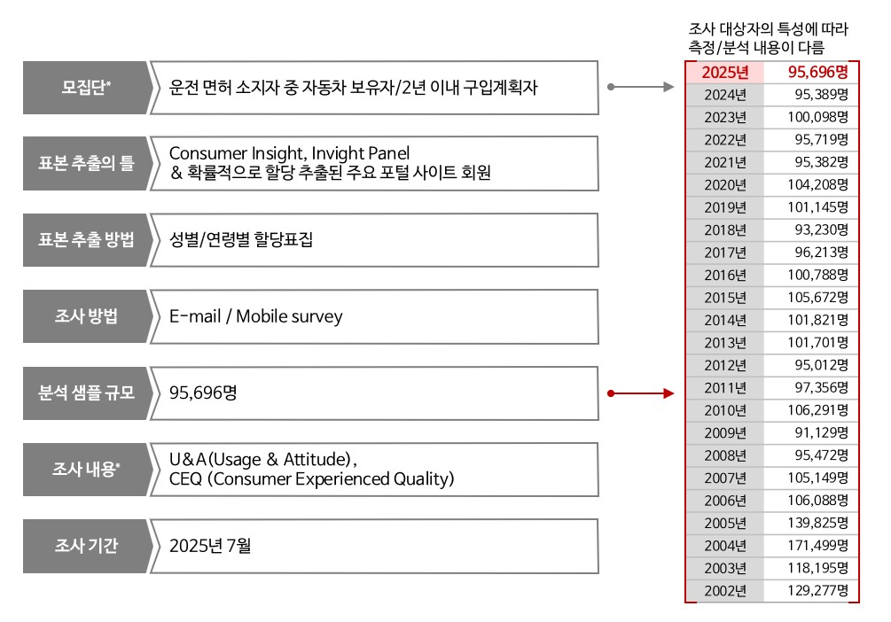

|  |  |  |
| --- | --- | --- |
| **For-more-Information** | | |
| 박승표 상무 | Sammy.park@consumerinsight.kr | 02)6004-7661 |
| 유홍구 수석 | yoohg@consumerinsight.kr | 02)6004-7681 |
| 김도연 대리 | kimdy@consumerinsight.kr | 02)6004-7655 |